Положение о соревнованиях по спортивному ориентированию бегом
памяти Алексея Горшкова
«Открытое сердце»
1. Цели и задачи
Соревнования проводятся с целью популяризации спортивного ориентирования как массового, оздоровительного вида физической культуры и спорта, выявления сильнейших спортсменов, а также почтения памяти Алексея Горшкова.
2. Время и место проведения
Соревнования проводятся 24 августа 2019 г. в д. Бяково Ивановского района (старт на берегу озера «Валдайское»).
3. Участники соревнований
В соревнованиях участвуют спортсмены в следующих возрастных группах:
Open (родители с детьми до 10 лет), МЖ12, МЖ14, МЖ16, МЖ18, МЖВ, МЖ35, МЖ50.
4. Программа соревнований
09.00– 10.00 – возложение цветов у памятника Алексея Горшкова (самостоятельно).
09.30– 10.30 – регистрация участников в центре соревнований.
10.30 – открытие соревнований.
11.00 – старт на дистанции кросс-выбор
13.00 – награждение победителей и призеров.
Победители и призеры награждаются ценными подарками, медалями и грамотами.
В группах МЖ12, 14 награждаются первые 6 мест.
По группе М18 победитель награждается переходящим памятным Кубком.
Порядок старта:
Соревнования проводятся с общего старта. На дисциплине кросс-выбор у каждой группы будет свой первый ОБЯЗАТЕЛЬНЫЙ контрольный пункт, который НЕ БУДЕТ СОЕДИНЕН ЛИНИЕЙ С МЕСТОМ СТАРТА.
5.Расходы
Финансовые расходы, связанные с проездом, размещением и питанием участников соревнований несут сами участники или командирующие организации.
6.Заявки
Предварительные заявки принимаются на сайте ORGEO.RU до 11.00 23 августа 2019г

7. Отметка
На соревнованиях используется электронная система отметки на КП «SportIdent». Для участников, не имеющих свои ЧИПы, они будут предоставлены в аренду на месте старта (10 руб)
8. Проезд к месту соревнований
На личном автотранспорте через д. Бяково вдоль озера до старта.
На маршрутном такси №144 до кладбища «Богородское», далее пешком через лагерь до озера «Валдайское» (около 1000 м).
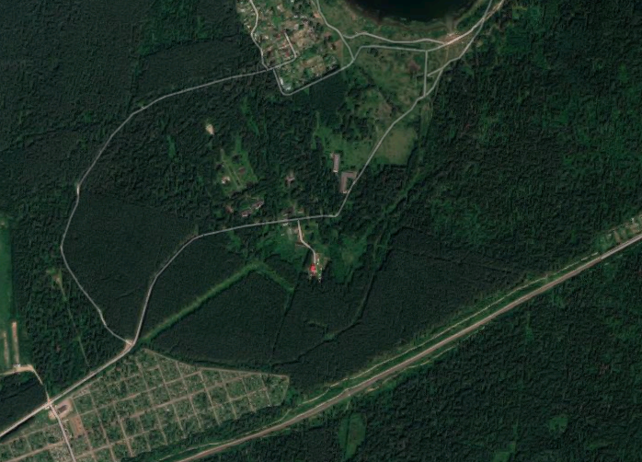
Данное положение является вызовом на соревнования

